团队编号:2002066 二仙桥老大爷

yolov4原理分析文档

目录

1.YoloV4核心基础内容 1

1.1 网络结构图 1

1.2 Yolov4的五个基本组件 1

2.核心基础内容 1

3.输入端创新 3

4. BackBone创新 4

4.1 CSPDarknet53 4

4.2 Mish激活函数 4

4.3 Dropblock 5

5.Neck创新 7

5.1 SPP模块 7

5.2 FPN+PAN 8

6 Prediction 创新 10

6.1 CIOU_loss 10

# 1.YoloV4核心基础内容

## 1.1 网络结构图

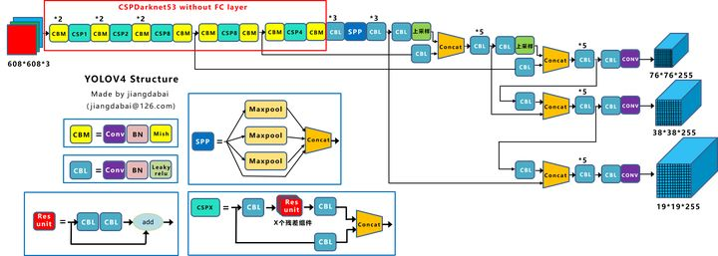

Yolov4的结构图和Yolov3相比，因为多了**CSP结构，PAN结构**，如果单纯看可视化流程图，会觉得很绕，不过在绘制出上面的图形后，会觉得豁然开朗，其实整体架构和Yolov3是相同的，不过使用各种新的算法思想对各个子结构都进行了改进。

## 1.2 Yolov4的五个基本组件

1. **CBM：**Yolov4网络结构中的最小组件，由Conv+Bn+Mish激活函数三者组成。
2. **CBL：**由Conv+Bn+Leaky_relu激活函数三者组成。
3. **Res unit：**借鉴Resnet网络中的残差结构，让网络可以构建的更深。
4. **CSPX：**借鉴CSPNet网络结构，由三个卷积层和X个Res unint模块Concate组成。
5. **SPP：**采用1×1，5×5，9×9，13×13的最大池化的方式，进行多尺度融合。

**其他基础操作：**

1. **Concat：**张量拼接，维度会扩充，和Yolov3中的解释一样，对应于cfg文件中的route操作。
2. **add：**张量相加，不会扩充维度，对应于cfg文件中的shortcut操作。

**Backbone中卷积层的数量：**

和Yolov3一样，再来数一下Backbone里面的卷积层数量。

每个CSPX中包含3+2*X个卷积层，因此整个主干网络Backbone中一共包含2+（3+2*1）+2+（3+2*2）+2+（3+2*8）+2+（3+2*8）+2+（3+2*4）+1=72。

# 2.核心基础内容

**Yolov4**算法创新分为三种方式：

1. **第一种：面目一新的创新**，比如Yolov1、Faster-RCNN、Centernet等，开创出新的算法领域，不过这种也是最难的
2. **第二种：守正出奇的创新，**比如将图像金字塔改进为特征金字塔
3. **第三种：各种先进算法集成的创新，**比如不同领域发表的最新论文的tricks，集成到自己的算法中，却发现有出乎意料的改进**Yolov4**既有第二种也有第三种创新，组合尝试了大量深度学习领域最新论文的20多项研究成果。

目前Yolov4代码的star数量已经**1万多**，目前超过这个数量的，目标检测领域只有**Facebook的Detectron(v1-v2)**、和**Yolo(v1-v3)官方代码库（已停止更新）。**

为了便于分析，将Yolov4的整体结构拆分成四大板块：

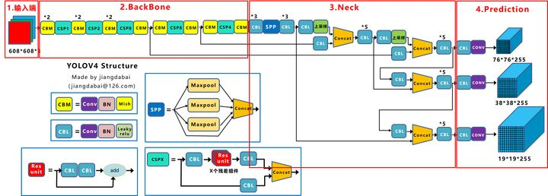

我们主要从以上4个部分对YoloV4的创新之处进行讲解。

1. **输入端：**这里指的创新主要是训练时对输入端的改进，主要包括**Mosaic数据增强、cmBN、SAT自对抗训练**
2. **BackBone主干网络：**将各种新的方式结合起来，包括：**CSPDarknet53、Mish激活函数、Dropblock**
3. **Neck：**目标检测网络在BackBone和最后的输出层之间往往会插入一些层，比如Yolov4中的**SPP模块**、**FPN+PAN结构**
4. **Prediction：**输出层的锚框机制和Yolov3相同，主要改进的是训练时的损失函数**CIOU_Loss**，以及预测框筛选的nms变为**DIOU_nms**

总体来说，**Yolov4**对**Yolov3**的各个部分都进行了改进优化，下面丢上作者的算法对比图。

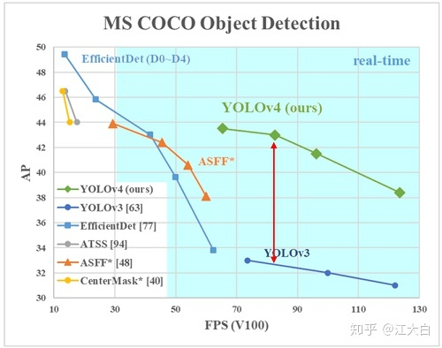

仅对比**Yolov3和Yolov4**，在COCO数据集上，同样的FPS等于83左右时，Yolov4的AP是43，而Yolov3是33，直接上涨了**10个百分点**。

不得不服，当然可能针对具体不同的数据集效果也不一样，但总体来说，改进效果是很优秀的，下面我们对**Yolov4的各个创新点**继续进行深挖。

# 3.输入端创新

由于我们服务器GPU显卡数量并不是很多，**Yolov4**对训练时的输入端进行改进，使得训练在单张GPU上也能有不错的成绩。比如**数据增强Mosaic、cmBN、SAT自对抗训练。**

但感觉cmBN和SAT影响并不是很大，所以这里主要讲解Mosaic数据增强。

（1）Mosaic数据增强

**Yolov4**中使用的**Mosaic**是参考2019年底提出的**CutMix数据增强**的方式，但**CutMix**只使用了两张图片进行拼接，而**Mosaic数据增强**则采用了4张图片，**随机缩放、随机裁剪、随机排布**的方式进行拼接。

增强中

在平时项目训练时，**小目标的AP**一般比中目标和大目标低很多。而Coco数据集中也包含大量的小目标，但比较麻烦的是小目标的分布**并不均匀**。

首先看下小、中、大目标的定义：  
2019年发布的论文《[Augmentation for small object detection](https://link.zhihu.com/?target=https%3A//arxiv.org/pdf/1902.07296.pdf)》对此进行了区分：

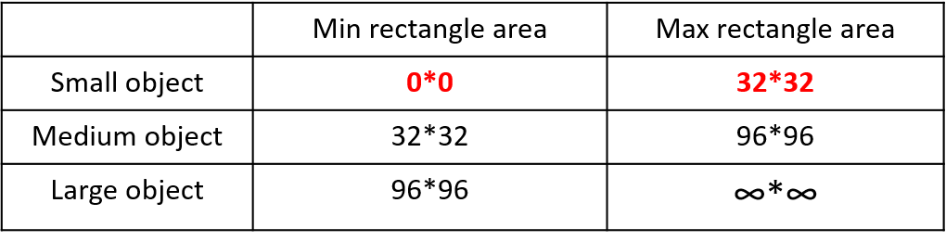

可以看到小目标的定义是目标框的长宽**0×0\~32×32**之间的物体。

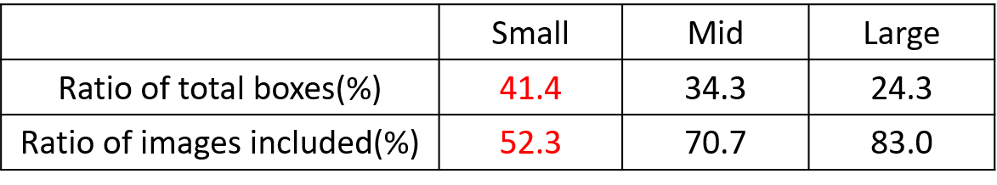

但在整体的数据集中，小、中、大目标的占比并不均衡。  
如上表所示，Coco数据集中小目标占比达到**41.4\%**，数量比中目标和大目标都要多。

但在所有的训练集图片中，只有**52.3\%**的图片有小目标，而中目标和大目标的分布相对来说更加均匀一些。

针对这种状况，Yolov4的作者采用了**Mosaic数据增强**的方式。

主要有几个优点：

1. **丰富数据集：**随机使用**4张图片**，随机缩放，再随机分布进行拼接，大大丰富了检测数据集，特别是随机缩放增加了很多小目标，让网络的鲁棒性更好。
2. **减少GPU：**可能会有人说，随机缩放，普通的数据增强也可以做，但作者考虑到很多人可能只有一个GPU，因此Mosaic增强训练时，可以直接计算4张图片的数据，使得Mini-batch大小并不需要很大，一个GPU就可以达到比较好的效果。

# 4. BackBone创新

## 4.1 CSPDarknet53

**CSPDarknet53**是在Yolov3主干网络**Darknet53**的基础上，借鉴**2019年CSPNet**的经验，产生的**Backbone**结构，其中包含了**5个CSP**模块。

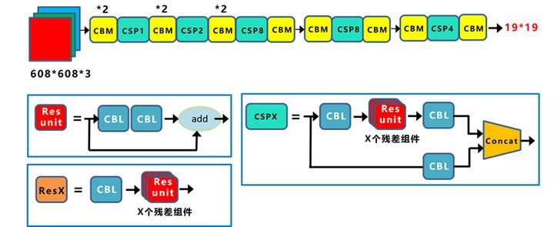

每个CSP模块前面的卷积核的大小都是3*3，因此可以起到下采样的作用。

因为Backbone有5个**CSP模块**，输入图像是**608*608**，所以特征图变化的规律是：**608->304->152->76->38->19**

经过5次CSP模块后得到19*19大小的特征图。

而且作者只在Backbone中采用了**Mish激活函数**，网络后面仍然采用**Leaky_relu激活函数。**

CSPNet全称是Cross Stage Paritial Network，主要从网络结构设计的角度解决推理中从计算量很大的问题。

CSPNet的作者认为推理计算过高的问题是由于网络优化中的**梯度信息重复**导致的。

因此采用CSP模块先将基础层的特征映射划分为两部分，然后通过跨阶段层次结构将它们合并，在减少了计算量的同时可以保证准确率。

因此Yolov4在主干网络Backbone采用CSPDarknet53网络结构，主要有三个方面的优点：

**优点一：**增强CNN的学习能力，使得在轻量化的同时保持准确性。

**优点二：**降低计算瓶颈

**优点三：**降低内存成本

## 4.2 Mish激活函数

Mish激活函数是**2019年下半年**提出的激活函数

和**Leaky_relu激活函数**的图形对比如下：

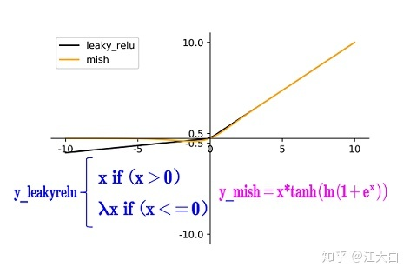

Yolov4的**Backbone**中都使用了**Mish激活函数**，而后面的网络则还是使用leaky_relu函数。

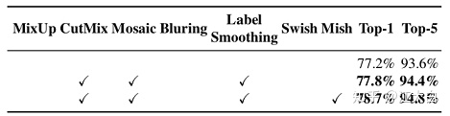

Yolov4作者实验测试时，使用**CSPDarknet53**网络在**ImageNet数据集**上做图像分类任务，发现使用了Mish激活函数的**TOP-1**和**TOP-5**的精度比没有使用时都略高一些。

因此在设计Yolov4目标检测任务时，主干网络Backbone还是使用**Mish激活函数。**

## 4.3 Dropblock

Yolov4中使用的**Dropblock**，其实和常见网络中的Dropout功能类似，也是缓解过拟合的一种正则化方式。

传统的Dropout很简单，一句话就可以说的清：**随机删除减少神经元的数量，使网络变得更简单。**

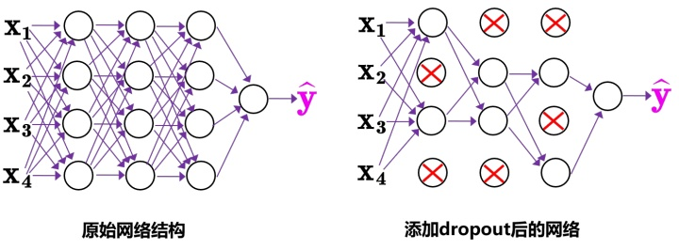

而Dropblock和Dropout相似，比如下图：

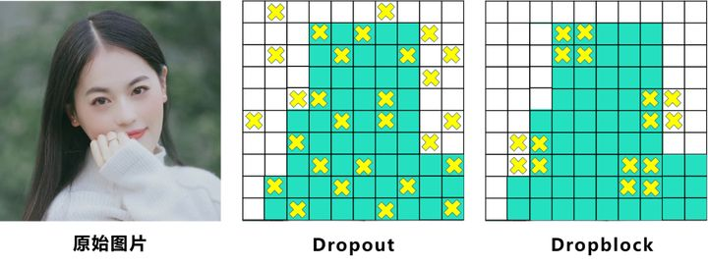

中间Dropout的方式会随机的删减丢弃一些信息，但**Dropblock的研究者**认为，卷积层对于这种随机丢弃并不敏感，因为卷积层通常是三层连用：**卷积+激活+池化层**，池化层本身就是对相邻单元起作用。而且即使随机丢弃，卷积层仍然可以从相邻的激活单元学习到**相同的信息**。

因此，在全连接层上效果很好的Dropout在卷积层上**效果并不好**。

所以**右图Dropblock的研究者**则干脆整个局部区域进行删减丢弃。

这种方式其实是借鉴**2017年的cutout数据增强**的方式，cutout是将输入图像的部分区域清零，而Dropblock则是将Cutout应用到每一个特征图。而且并不是用固定的归零比率，而是在训练时以一个小的比率开始，随着训练过程**线性的增加这个比率**。

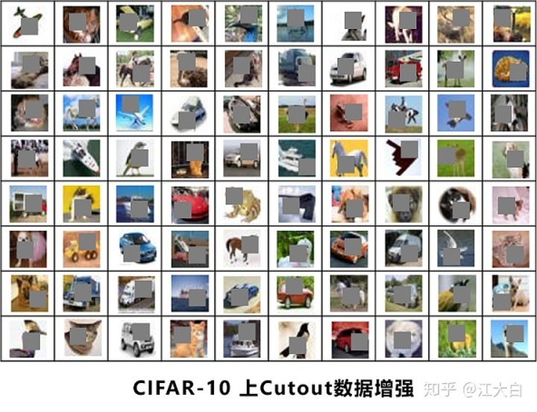

**Dropblock**的研究者与**Cutout**进行对比验证时，发现有几个特点：

**优点一：**Dropblock的效果优于Cutout

**优点二：**Cutout只能作用于输入层，而Dropblock则是将Cutout应用到网络中的每一个特征图上

**优点三：**Dropblock可以定制各种组合，在训练的不同阶段可以修改删减的概率，从空间层面和时间层面，和Cutout相比都有更精细的改进。

**Yolov4**中直接采用了更优的**Dropblock**，对网络的正则化过程进行了全面的升级改进。

# 5.Neck创新

在目标检测领域，为了更好的提取融合特征，通常在**Backbone**和**输出层**，会插入一些层，这个部分称为Neck。相当于目标检测网络的颈部，也是非常关键的。

Yolov4的Neck结构主要采用了**SPP模块**、**FPN+PAN**的方式。

## 5.1 SPP模块

SPP模块，其实在Yolov3中已经存在了，在**Yolov4**的C++代码文件夹**中**有一个**Yolov3_spp版本**，但有的同学估计从来没有使用过，在Yolov4中，SPP模块仍然是在Backbone主干网络之后：

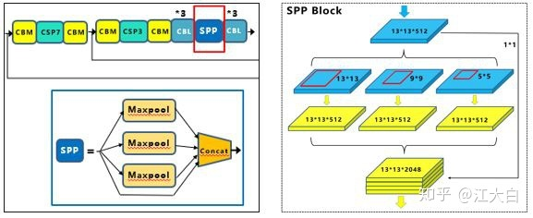

作者在SPP模块中，使用k={1*1,5*5,9*9,13*13}的最大池化的方式，再将不同尺度的特征图进行Concat操作。

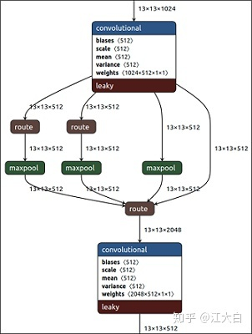

和Yolov4作者的研究相同，采用**SPP模块**的方式，比单纯的使用**k*k最大池化**的方式，更有效的增加主干特征的接收范围，显著的分离了最重要的上下文特征。

Yolov4的作者在使用**608*608**大小的图像进行测试时发现，在COCO目标检测任务中，以0.5\%的额外计算代价将AP50增加了2.7\%，因此Yolov4中也采用了**SPP模块**。

## 5.2 FPN+PAN

**PAN结构**比较有意思，看了网上Yolov4关于这个部分的讲解，大多都是讲的比较笼统的，而PAN是借鉴[图像分割领域PANet](https://link.zhihu.com/?target=https%3A//arxiv.org/abs/1803.01534)的创新点，有些同学可能不是很清楚。

下面大白将这个部分拆解开来，看下Yolov4中是如何设计的。

**Yolov3结构：**

我们先来看下Yolov3中Neck的FPN结构

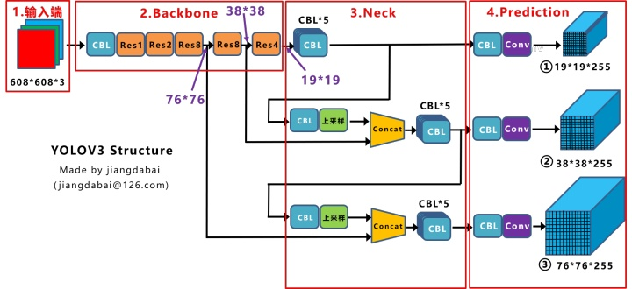

可以看到经过几次下采样，三个紫色箭头指向的地方，输出分别是**76*76、38*38、19*19。**

以及最后的**Prediction**中用于预测的三个特征图**①19*19*255、②38*38*255、③76*76*255。[注：255表示80类别(1+4+80)×3=255]**

我们将Neck部分用立体图画出来，更直观的看下两部分之间是如何通过**FPN结构**融合的。

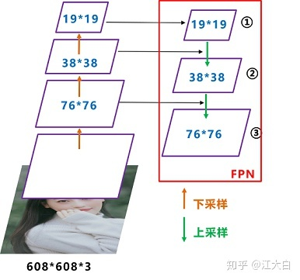

如图所示，FPN是自顶向下的，将高层的特征信息通过**上采样**的方式进行传递融合，得到进行预测的特征图。

**Yolov4结构：**

而Yolov4中Neck这部分除了使用FPN外，还在此基础上使用了PAN结构：

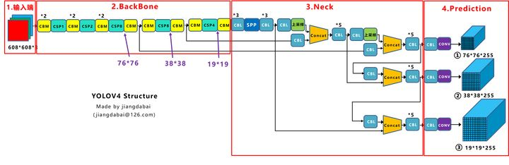

前面CSPDarknet53中讲到，每个CSP模块前面的卷积核都是**3*3大小**，相当于下采样操作。

因此可以看到三个紫色箭头处的特征图是**76*76、38*38、19*19。**

以及最后Prediction中用于预测的三个特征图：**①76*76*255，②38*38*255，③19*19*255。**

我们也看下**Neck**部分的立体图像，看下两部分是如何通过**FPN+PAN结构**进行融合的。

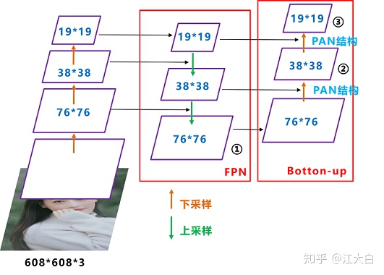

和Yolov3的FPN层不同，Yolov4在FPN层的后面还添加了一个**自底向上的特征金字塔。**

其中包含两个**PAN结构。**

这样结合操作，FPN层自顶向下传达**强语义特征**，而特征金字塔则自底向上传达**强定位特征**，两两联手，从不同的主干层对不同的检测层进行参数聚合,这样的操作确实很皮。

**FPN+PAN**借鉴的是18年CVPR的**PANet**，当时主要应用于**图像分割领域**，但Alexey将其拆分应用到Yolov4中，进一步提高特征提取的能力。

不过这里需要注意几点：

**注意一：**

Yolov3的FPN层输出的三个大小不一的特征图①②③直接进行预测

但Yolov4的FPN层，只使用最后的一个76*76特征图①，而经过两次PAN结构，输出预测的特征图②和③。

这里的不同也体现在cfg文件中，这一点有很多同学之前不太明白，

比如Yolov3.cfg最后的三个Yolo层，

第一个Yolo层是最小的特征图**19*19**，mask=**6,7,8**，对应**最大的anchor box。**

第二个Yolo层是中等的特征图**38*38**，mask=**3,4,5**，对应**中等的anchor box。**

第三个Yolo层是最大的特征图**76*76**，mask=**0,1,2**，对应**最小的anchor box。**

而Yolov4.cfg则**恰恰相反**

第一个Yolo层是最大的特征图**76*76**，mask=**0,1,2**，对应**最小的anchor box。**

第二个Yolo层是中等的特征图**38*38**，mask=**3,4,5**，对应**中等的anchor box。**

第三个Yolo层是最小的特征图**19*19**，mask=**6,7,8**，对应**最大的anchor box。**

**注意点二：**

原本的PANet网络的**PAN结构**中，两个特征图结合是采用**shortcut**操作，而Yolov4中则采用**concat（route）**操作，特征图融合后的尺寸发生了变化。

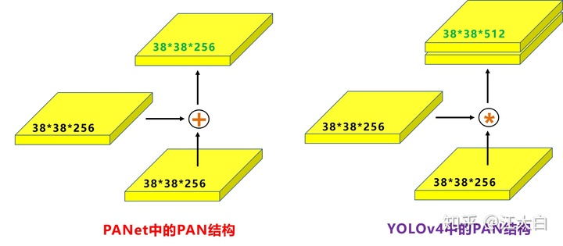

# 6 Prediction 创新

## 6.1 CIOU_loss

目标检测任务的损失函数一般由**Classificition Loss（分类损失函数）**和**Bounding Box Regeression Loss（回归损失函数）**两部分构成。

Bounding Box Regeression的Loss近些年的发展过程是：**Smooth L1 Loss-> IoU Loss（2016）-> GIoU Loss（2019）-> DIoU Loss（2020）->CIoU Loss（2020）**

我们从最常用的**IOU_Loss**开始，进行对比拆解分析，看下Yolov4为啥要选择**CIOU_Loss。**

**a.IOU_Loss**

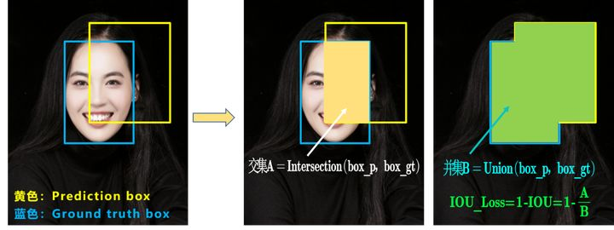

可以看到IOU的loss其实很简单，主要是**交集/并集**，但其实也存在两个问题。

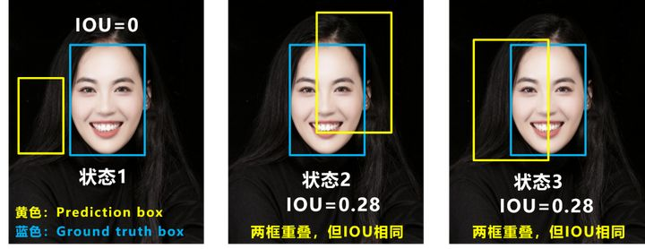

**问题1：**即状态1的情况，当预测框和目标框不相交时，IOU=0，无法反应两个框距离的远近，此时损失函数不可导，IOU_Loss无法优化两个框不相交的情 况。

**问题2：**即状态2和状态3的情况，当两个预测框大小相同，两个IOU也相同，IOU_Loss无法区分两者相交情况的不同。

因此**2019**年出现了GIOU_Loss来进行改进。

**b.GIOU_Loss**

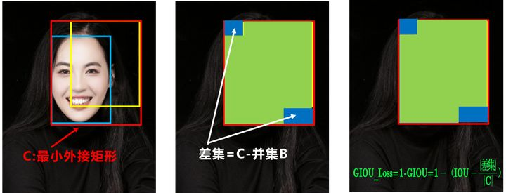

可以看到右图GIOU_Loss中，增加了相交尺度的衡量方式，缓解了单纯IOU_Loss时的尴尬。

但为什么仅仅说缓解呢？

因为还存在一种**不足**：

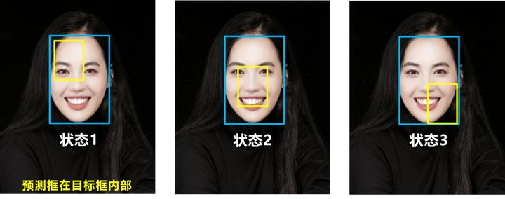

**问题**：状态1、2、3都是预测框在目标框内部且预测框大小一致的情况，这时预测框和目标框的差集都是相同的，因此这三种状态的**GIOU值**也都是相同的，这时GIOU退化成了IOU，无法区分相对位置关系。  
基于这个问题，**2020年**的AAAI又提出了**DIOU_Loss**。

**c.DIOU_Loss**

好的目标框回归函数应该考虑三个重要几何因素：**重叠面积、中心点距离，长宽比。**

针对IOU和GIOU存在的问题，作者从两个方面进行考虑

**一：如何最小化预测框和目标框之间的归一化距离？**

**二：如何在预测框和目标框重叠时，回归的更准确？**

针对第一个问题，提出了DIOU_Loss（Distance_IOU_Loss）

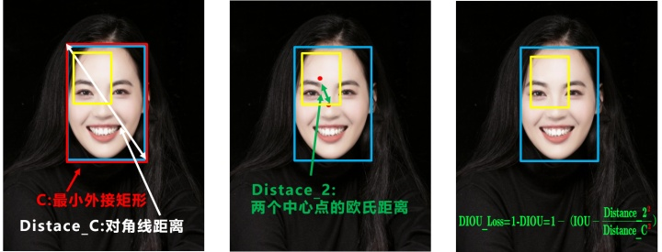

DIOU_Loss考虑了**重叠面积**和**中心点距离**，当目标框包裹预测框的时候，直接度量2个框的距离，因此DIOU_Loss收敛的更快。

但就像前面好的目标框回归函数所说的，没有考虑到长宽比。

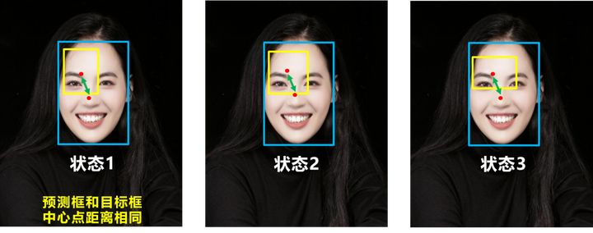

比如上面三种情况，目标框包裹预测框，本来DIOU_Loss可以起作用。

但预测框的中心点的位置都是一样的，因此按照DIOU_Loss的计算公式，三者的值都是相同的。

针对这个问题，又提出了CIOU_Loss，不对不说，科学总是在解决问题中，不断进步！！

**d.CIOU_Loss**

CIOU_Loss和DIOU_Loss前面的公式都是一样的，不过在此基础上还增加了一个影响因子，将预测框和目标框的长宽比都考虑了进去。



其中v是衡量长宽比一致性的参数，我们也可以定义为：



这样CIOU_Loss就将目标框回归函数应该考虑三个重要几何因素：重叠面积、中心点距离，长宽比全都考虑进去了。

再来综合的看下各个Loss函数的不同点：

**IOU_Loss：**主要考虑检测框和目标框重叠面积。

**GIOU_Loss：**在IOU的基础上，解决边界框不重合时的问题。

**DIOU_Loss：**在IOU和GIOU的基础上，考虑边界框中心点距离的信息。

**CIOU_Loss：**在DIOU的基础上，考虑边界框宽高比的尺度信息。

Yolov4中采用了**CIOU_Loss**的回归方式，使得预测框回归的**速度和精度**更高一些。

将其中计算IOU的部分替换成DIOU的方式。

**总体来说，**YOLOv4的论文称的上良心之作，将近几年关于深度学习领域最新研究的tricks移植到Yolov4中做验证测试，将Yolov3的精度提高了不少。

虽然没有全新的创新，但很多改进之处都值得借鉴，借用Yolov4作者的总结。

Yolov4 主要带来了 3 点新贡献：

（1）提出了一种高效而强大的目标检测模型，使用 1080Ti 或 2080Ti 就能训练出超快、准确的目标检测器。

（2）在检测器训练过程中，验证了最先进的一些研究成果对目标检测器的影响。

（3）改进了 SOTA 方法，使其更有效、更适合单 GPU 训练。